学生学习任务单
第3课《旋转花瓣成花朵》学习任务单
活动一：  分析花瓣与花朵的关系 | 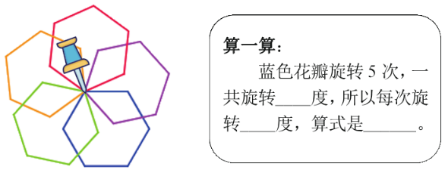
活动二：  确定五瓣花的绘制步骤 | 写出五瓣花的绘制步骤：  落笔 → 绘制第一个花瓣 → 旋转 → 绘制第2个花瓣 →
活动三：  设计绘制算法 | 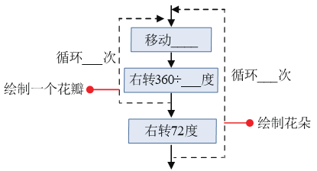
活动四：  绘制花瓣、花朵 | 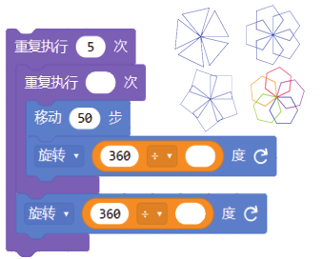
算法拓展 | 填一填：  绘制正六边形花瓣的五瓣花，可以用内循环绘制的是（ ），外循环绘制的是（ ）。  分析程序，尝试画出结果：  先画一画，再验证  